需求说明：

需要设计一个GMF的关系数据通过自动化生成本体转化成图的界面，参考论文是那个pdf文件，大致想法如下：
1：系统平台界面
原始参考，
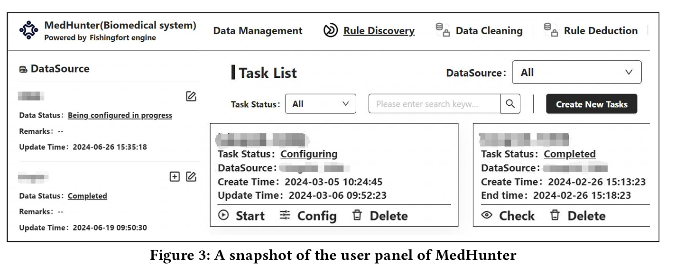

我的想法：大模型润色后的效果
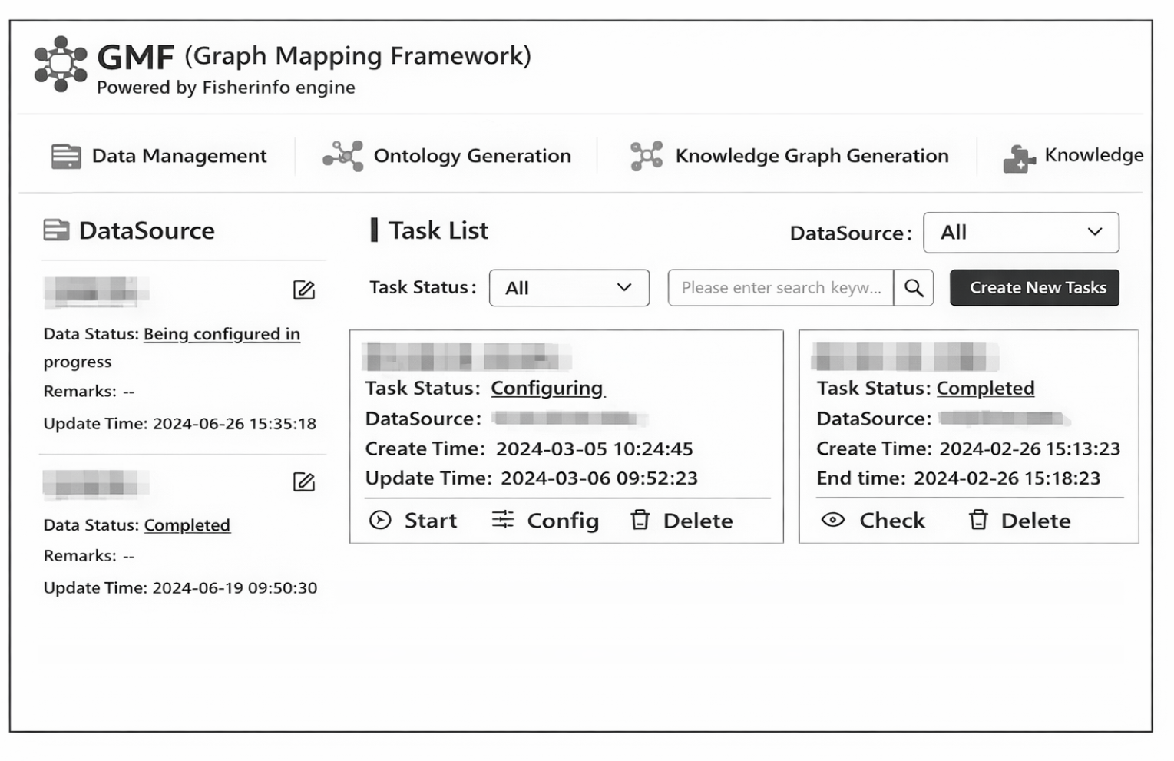
中文版：放ppt上了，效果图如下：
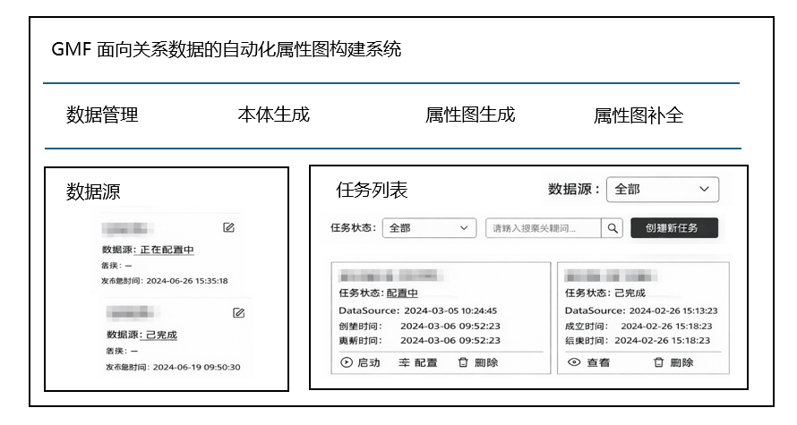
转化后的界面：包括两个：
1：本体生成页面查看：
英文参考论文的图
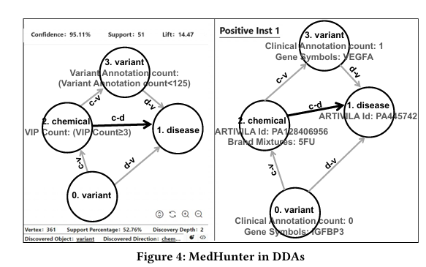
我的想法：
英文版：
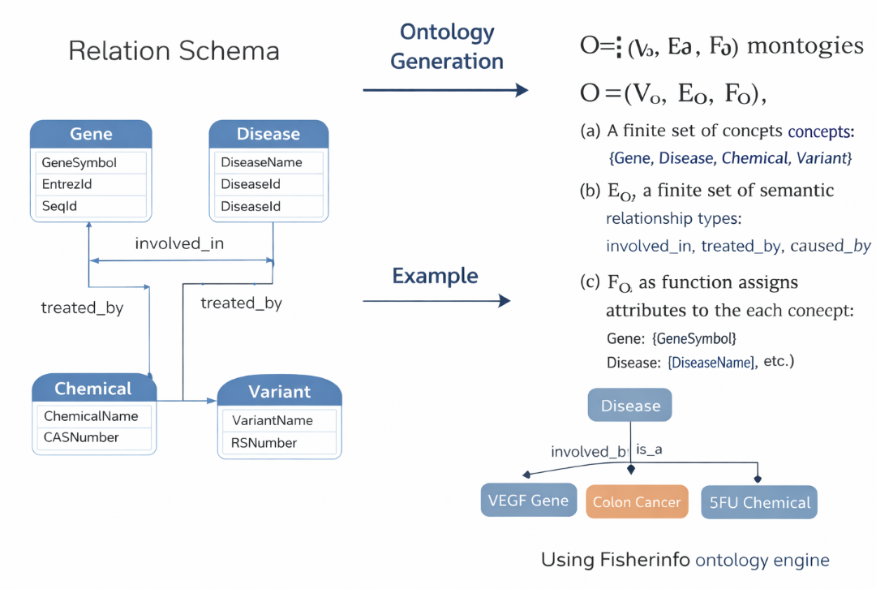
中文版/个人版：
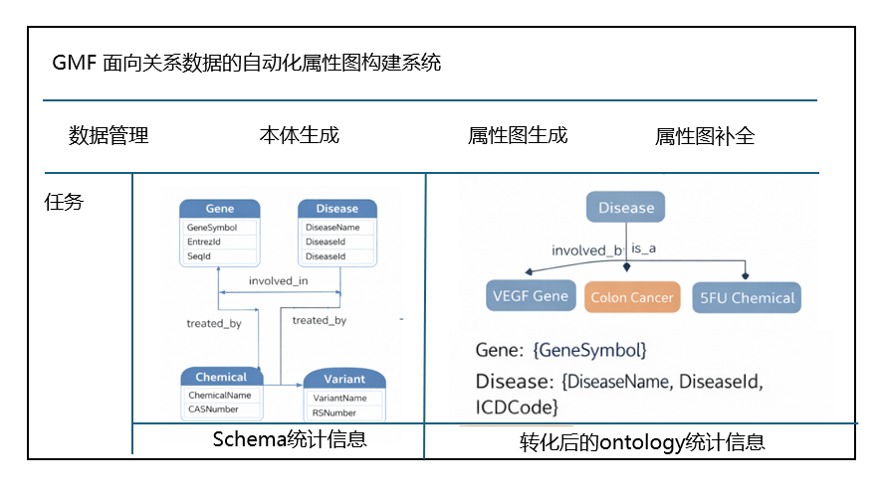
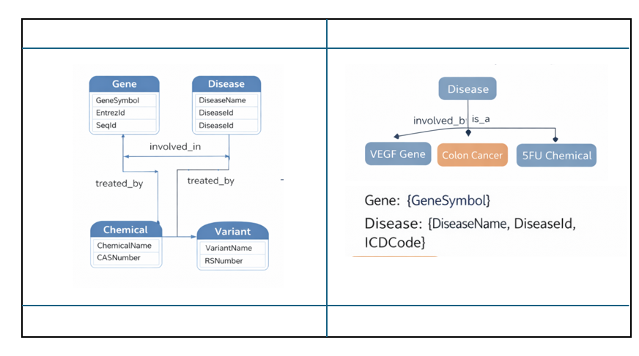
2：属性图构建页面查看：
英文论文参考图：
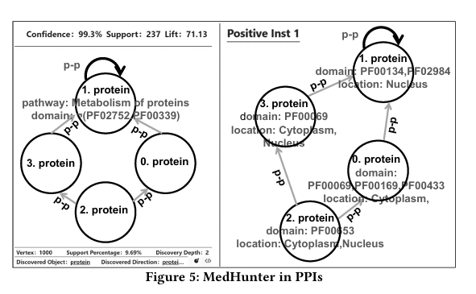
我的想法
